FY06_2018_ratkaisuja
2. Ratkaisu
a) Taitekerroin on valon tyhjiönopeuden c₀ ja väliainenopeuden c_{aine} suhde. Väliaineessa valon nopeus on pienepi kuin tyhjiössä, joten taitekerroin on aina suurempi kuin yksi.
b) Sähkömagneettisen säteilyn spektrissä sähkömagneettinen säteily on jaettu eri lajeihin aallonpituuden tai taajuuden ja syntymekanismin perusteella. Sähkömagneettista säteilyä ovat gammasäteily, röntgensäteily, ultraviolettisäteiliy, näkyvä valo, infrapunasäteily ja radioaallot.
3. Ratkaisu
a) Nopeudenvalitsimessa on sähkö- ja magneettikenttä kohtisuorassa toisiaan vastaan. Varattuun hiukkaseen vaikuttavat sähköinen voima $F_{E}=QE$ja magneettinen voima $F_{B}=QvB$, jotka ovat vastakkaissuuntaiset.
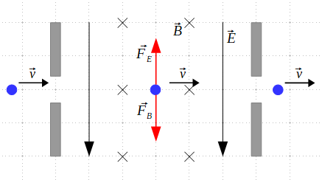

Dynamiikan peruslain mukaan hiukkanen jatkaa tasaista liikettä vaakasuoraan, kun $F_{E}=F_{B}$. Tällöin $QE=QvB$, josta saadaan nopeus $v=\frac{E}{B}$. Säätämällä sähkökentän voimakkuuden ja magneettivuon tiheyden arvoja, saadaan valittua noeudenvalitsimen läpi liikkuvien hiukkasten nopeus. Muilla nopeuksilla liikkuvien hiukkasten radat kaareutuvat laitteen sisällä eivätkä hiukkaset pääse ulos nopeudenvalitsimesta.

b) Nopeudenvalitsimen läpi kulkevien hiukkasten nopeus on
$$v=\frac{E}{B}$$
Magneettivuon tiheys B ei muutu, joten
$$\frac{E_{1}}{v_{1}}=\frac{E_{2}}{v_{2}}$$
Sähkökentän voimakkuus on
$$E_{2}=\frac{E_{1}v_{2}}{v_{1}}=\frac{4,4\text{kV/m}⋅72\text{km/s}}{65\text{km/s}}=4,8737\text{kV/m}≈4,9\text{kV/m}$$

4. Ratkaisu
a) Generaattorissa käämi pyörii magneettikentässä. Käämin läpäisevä magnettivuo muuttuu jaksollisesti, jolloin induktiolain $e=-N\frac{\text{d}Φ}{\text{d}t}$mukaan käämiin indusoituu jaksollisesti muuttuva jännite.
b) Muuntajassa on kaksi käämiä saman rautasydämen ympärillä. Ensiökäämin muuttuva sähkövirta synnyttää käämien yhteiseen rautasydämeen muuttuvan magneettivuon. Magneettivuon muutos indusoi toisiokäämiin induktiolain mukaisesti jännitteen. Ideaalisessa muuntajassa ensiö- ja toisiokäämien päiden välisten jännitteiden suhde on sama kuin käämien kierroslukujen suhde.
c) Muuntajan tehohäviöt aiheutuvat johdinten resistanssista, rautasydämeen indusoituvista pyörrevirroista ja raudan magnetoitumisen jatkuvasta vaihtelusta.
d) Siirtojohtimien resistanssista aiheutuu Joulen lain mukaan hukkateho $P=UI={RI}^{2}$. Hukkateho kasvaa voimakkaaasti sähkövirran kasvaessa. Virta saadaan pieneksi käyttämällä suurta jännitettä.
5. Ratkaisu
a)
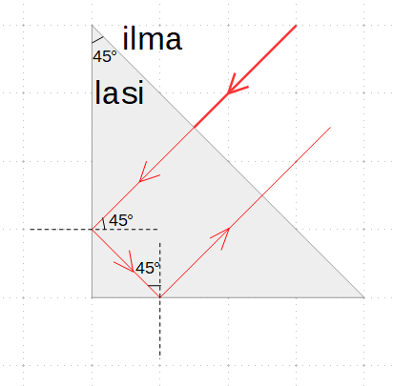
1)

Valo tulee ilman ja lasin rajapintaan kohtisuorassa rajapintaa vastaan, joten valo läpäisee rajapinnan taittumatta.
Lasin ja ilman rajapintaan valo tulee 45° kulmassa. Kokonaisheijastuksen rajakulma on
$α_{\text{r}}=arcsin\frac{1}{n_{\text{lasi}}}=arcsin\frac{1}{1,5}=41,81°≈42°$.
Valo heijastuu lasin ja ilman rajapinnassa. Valon heijastuskulma on heijastuslain mukaan yhtä suuri kuin tulokulma.
Valo tulee lasin ja ilman rajapintaan kohtisuorassa rajapintaa vastaan, joten valo läpäisee rajapinnan taittumatta.
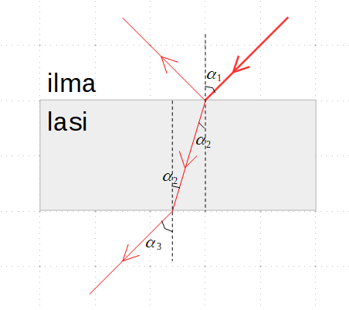
2)

Ilman ja lasin rajapinnassa valo heijastuu ja taittuu. Heijastuslain mukaan valon heijastuskulma on yhtä suuri kuin tulokulma. Koska lasi on optisesti tiheämpää kuin ilma, valo taittuu ilman ja lasin rajapinnassa normaliin päin. Lasin ja ilman rajapinnassa valo taittuu normaalista pois päin.

Taittumislaista
$n_{\text{ilma}}sinα_{1}=n_{\text{lasi}}sinα_{2}$ja $n_{\text{lasi}}sinα_{2}=n_{\text{ilma}}sinα_{3}$
$$α_{1}=α_{3}$$
Lasissa tapahtuu yhdensuuntaissiirtymä.
b) Valkoisen valon tullessa ilman ja lasin rajapintaan valo taittuu. Lasin taitekerroin riippuu valon aallonpituudesta. Violetti valo taittuu eniten ja punainen vähiten. Valon eri aallonpituuksia vastaavat valonsäteet kulkevat prisman jälkeen toisiinsa nähden hiukan eri suuntiin, koska valo taittuu prisman molemmissa pinnoissa kulkusuuntaansa nähden samaan suuntaan.
6. Ratkaisu
a) Silmukka lähtee liikkeelle magneettikentän ulkopuolelta ajanhetkellä 0 s. Silmukan etureuna on ensimmäisen magneettikentän reunassa ajanhetkellä 2,0 s. Aikavälillä 0 ... 2,0 s silmukan läpäisevä magneettivuo on nolla.
Silmukka siirtyy ensimmäiseen magneettikenttään aikavälillä 2,0 s … 4,0 s. Silmukka on siirtynyt kokonaan magneettikenttään ajanhetkellä 4,0 s. Tällöin silmukan läpäisevä magneettivuo on
$Φ=BA=12⋅{10}^{-3}\text{mT}⋅{(0,18\text{m})}^{2}=3,888⋅{10}^{-4}\text{Wb}≈0,39\text{mWb}$.
Aikavälillä 4,0 s … 6,0 s silmukka on ensimmäisessä magneettikentässä, joten silmukan läpäisevä magneettivuo ei muutu ja se on $0,39\text{mWb}$.
Aikavälillä 6,0 s .. 8,0 s silmukka siirtyy ensimmäisestä kentästä toiseen kenttään. Toisessa kentässä magneettikenttä ja siten magneettivuo on ensimmäiselle kentälle vastakkainen. Silmukka on kokonaan toisessa kentässä ajanhetkellä 8,00 s. Tällöin silmukan läpäisevä magneettivuo on
$Φ=-BA=-12⋅{10}^{-3}\text{mT}⋅{(0,18\text{m})}^{2}=-3,888⋅{10}^{-4}\text{Wb}≈-3,9\text{mWb}$.
Aikavälillä 8,0 s … 10,0 s silmukka on toisessa magneettikentässä, joten silmukan läpäisevä magneettivuo ei muutu ja se on $-3,9\text{mWb}$.
Aikavälillä 10,0 s … 12,0 s silmukka siirtyy pois toisesta magneettikentästä. Ajan hetkellä 12,00 s silmukka on magneettikentän ulkopuolella, joten silmukan läpäisevä magneettivuo on nolla.

b) Silmukan läpäisevän mgneettivuon muuttuessa silmukkaan indusoituu induktiolain mukaan jännite
$e=-\frac{ΔΦ}{Δt}$.
Silmukassa kulkeva sähkövirta on
$$i=\frac{e}{R}=\frac{\frac{-ΔΦ}{Δt}}{R}$$
Aikaväleillä 0 … 2,0 s, 4,0 s … 6,0 s ja 8,0 s … 10,0 s silmukan läpäisevä magneettivuo ei muutu, joten silmukkaan ei indusoidu sähkövirtaa.
Aikavälillä 2,0 s … 4,0 s silmukkaan indusoituu sähkövirta
$$i=\frac{\frac{-(3,888⋅{10}^{-4}-0)\text{Wb}}{(4,0-2,0)\text{s}}}{1,5Ω}=-1,296⋅{10}^{-4}\text{A}≈-0,13\text{mA}$$
Aikavälillä 6,0 s … 8,0 s silmukkaan indusoituu sähkövirta
$$i=\frac{\frac{-(-3,888⋅{10}^{-4}-3,888⋅{10}^{-4})\text{Wb}}{(8,0-6,0)\text{s}}}{1,5Ω}=2,592⋅{10}^{-4}\text{A}≈0,26\text{mA}$$
Aikavälillä 10,0 s … 12,0 s silmukkaan indusoituu sähkövirta
$$i=\frac{\frac{-(0-(-3,888⋅{10}^{-4}))\text{Wb}}{(12,0-10,0)\text{s}}}{1,5Ω}=-1,296⋅{10}^{-4}\text{A}≈-0,13\text{mA}$$

7. Ratkaisu
a) Maan magneettikentän aiheuttaa Maan nestemäisen ulkoytimen sähkövirrat.
b) Maan magneettikenttä muistuttaa sauvamagneetin dipolikenttää. Magneettikentän pohjoiskohtio on lähellä maantieteellistä etelänapaa ja magneettinen eteläkohtio on lähellä maantieteellistä pohjoisnapaa.
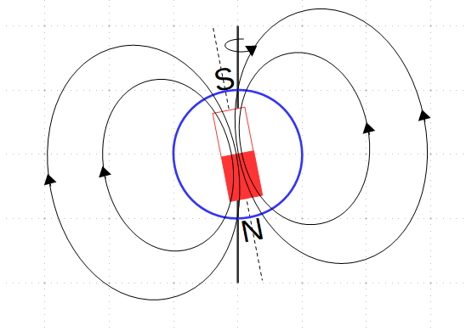

c) Deklinaatio on kulma, jonka kompassineula poikkeaa maantieteellisestä pohjoissuunnasta. Inklinaatio on kulma, jonka Maan magneettikentän suunta muodostaa vaakatason kanssa.
d) Kun Auringossa tapahtuu voimakas hiukkaspurkaus, aurinkotuulen hiukkasten määrä lisääntyy. Nopeasti liikkuvien varattujen hiukkasen synnyttämät magneettikentät aiheuttavat Maan magneettikentässä häriöitä, joita kutsutaan magneettisiksi myrskyiksi.
e) Sähkönsiirtoverkossa johtimet muodostavat suuria suljettuja silmukoita. Johdinsilmukan läpäisevä magneettivuo $Φ=BA$, jossa B on maan magneettikentän tiheyden pystykomponentti ja A on johdinsilmukan pinta-ala. Kun magneettinen myrsky muuttaa Maan magneettikentän magneettivuon tiheyttä, johdinsilmukan läpäisevä magneettivuo muuttuu. Induktiolain mukaan silmukkaan indusoituu jännite $e=-\frac{ΔΦ}{Δt}$.
f) Auringon roihupurkauksissa syntyy runsaasti ultravioletti- ja röntgensäteilyä, joka ionisoi Maan ilmakehän yläosaa. Tämä muuttaa eritaajuuksisten radioaaltojen heijastumista ionikehästä tai kulkua sen läpi.

